**Vragenbundel**

*Gedrag & Welzijn*

**Bron 6**

*Gedragsleer*

Onderdeel van:

IBS Onderhouden (niv.4)

IBS Het Gezonde Dier (niv.3)

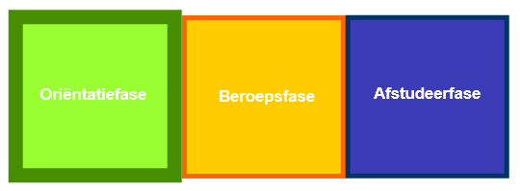

*Veehouderij niveau 3 en 4*



MBO Boxtel

**BOXTEL**

Auteurs: Zie bronvermeldingen

Eindredactie: Sandra Thijssen

Versie: November 2016

|  |  |
| --- | --- |
| **Bron** | **Opdracht** |
| **6a. Opdracht 6a: Gedragsleer** | |

|  |  |
| --- | --- |
| **Resultaat** | Je weet welke soorten |
| **Vooraf** | Je hebt de theorie tot je genomen |
| **Werktijd** | 60 minuten |
| **Belang** | Na het bestuderen van de theorie weet je wat het verschil is tussen aangeboren en aangeleerd gedrag. Je kunt dit herkennen in de praktijk en de verschillen benoemen. |

**Opdracht: Aangeboren gedrag/ instinctief gedrag**

1. Wat is aangeboren gedrag?

________________________________________________________________

________________________________________________________________

2. a. Wat is instinct?

________________________________________________________________

________________________________________________________________

________________________________________________________________

b. Geef een voorbeeld van instinct.

________________________________________________________________

________________________________________________________________

3. Wat is een reflex?

________________________________________________________________

________________________________________________________________

|  |  |
| --- | --- |
| **Bron** | **Opdracht** |
| **6b. Opdracht 6b: Gedragsleer** | |

|  |  |
| --- | --- |
| **Resultaat** | Je weet welke soorten |
| **Vooraf** | Je hebt de theorie tot je genomen |
| **Werktijd** | 60 minuten |
| **Belang** | Na het bestuderen van de theorie weet je wat het verschil is tussen aangeboren en aangeleerd gedrag. Je kunt dit herkennen in de praktijk en de verschillen benoemen. |

* **Aangeboren gedrag is gedrag dat niet geleerd hoeft te worden. Ook wel instinctiefgedrag genoemd.**
* **Aangeleerd gedrag is gedrag dat ontstaat uit een ervaring. Ook wel ervaringsleren genoemd.**

Er zijn verschillende soorten aangeleerd gedrag:

1. Inprenting
2. Gewenning
3. Trial and error
4. Klassieke conditionering
5. Operant/modern conditionering
6. Inzicht leren

Opdracht:

Werk onderstaande opdrachten uit en mail deze naar je docent

* Wat houden bovenstaande 6 soorten van aangeleerd gedrag in? Beschrijf alle soorten aangeleerd gedrag apart in een document.
* Welke wetenschappers zijn belangrijk bij de grondlegging van dit aangeleerde gedrag en waarom?
* Zoek bij alle 6 de verschillende soorten van aangeleerd gedrag een bijpassend filmpje.
* Noem bij alle 6 de verschillende aangeleerde gedragstypen twee voorbeelden uit de veehouderij.